MCDI504
MACHINE LEARNING I
INFORME FINAL DE PROYECTO — FASE 3:
CLASIFICACIÓN SUPERVISADA MEDIANTE REDES NEURONALES
Estimación del riesgo de automatización de cargos hacia 2030 — Caso NextWork Advisory
Curso: MCDI504 - Machine Learning I
Docente: David Ruete
Grupo: 5
Integrantes:
- Arturo Knopke Vera
- Nicolás Soletic Cobos
- Sebastián Navarrete Soto
- Roberto Moncada González

Repositorio Github: https://github.com/robertomoncada-blip/Magister_ciencia_datos.git
Fecha de entrega: 22 de agosto de 2026

Índice
I. Portada e índice
II. Introducción y contextualización
III. Descripción del conjunto de datos y preparación para redes neuronales
IV. Análisis exploratorio inicial y preparación de datos
V. Notebook F3_RedesNeuronales.ipynb y documentación del proceso
VI. Red neuronal con una capa oculta
VII. Red neuronal con dos capas ocultas
VIII. Red neuronal con tres capas ocultas
IX. Evaluación de desempeño de redes neuronales
X. Comparación de arquitecturas de redes neuronales
XI. Conclusiones
XII. Uso de fuentes, citación y referencias
XIII. Anexos

II. Introducción y contextualización
El presente informe corresponde a la Fase 3 del Proyecto del curso MCDI504 - Machine Learning I. En la Fase 1, el equipo definió el problema de negocio de NextWork Advisory, una consultora ficticia de estrategia de talento que utiliza el dataset AI Impact on Jobs 2030 para evaluar el riesgo de automatización de distintos cargos hacia el año 2030 y justificó un enfoque de aprendizaje supervisado de clasificación multiclase sobre la variable ordinal Risk_Category (Low/Medium/High). En la Fase 2, el equipo exploró la alternativa de regresión sobre la variable continua Automation_Probability_2030 y encontró evidencia clave para el preprocesamiento: el cargo (Job_Title) explica por sí solo cerca del 86% de la varianza de la variable objetivo continua, muy por encima del resto de las variables numéricas/ordinales del dataset.
La Fase 3 retoma el problema de clasificación original planteado en la Fase 1 —predecir Risk_Category— y exige implementar y comparar redes neuronales superficiales (Perceptrón Multicapa, MLPClassifier) con una, dos y tres capas ocultas, evaluando su desempeño mediante matrices de confusión y métricas de clasificación. El problema analítico consiste en estimar Risk_Category a partir de los mismos predictores derivados del perfil laboral validados en la Fase 2: Average_Salary, Years_Experience, Education_Level (codificada ordinalmente), AI_Exposure_Index, Tech_Growth_Factor, los diez puntajes de habilidades Skill_1 a Skill_10, y el cargo (Job_Title, codificado mediante variables dummy). Se excluye Automation_Probability_2030 del conjunto de predictores, porque esta variable da origen a Risk_Category mediante un corte directo por umbrales y su inclusión constituiría una fuga de información (data leakage).
Desde la perspectiva metodológica, esta fase busca generar evidencia técnica para la toma de decisiones de NextWork Advisory: no basta con entrenar los tres modelos, sino que se deben interpretar sus resultados, contrastar sus métricas y justificar qué arquitectura resulta más pertinente para continuar el proyecto. Esta lógica se sostiene en la evaluación integrada de accuracy, precision, recall y F1-score (promediados de forma macro para no sobrestimar el desempeño por la clase mayoritaria), que en conjunto permiten leer la capacidad de las redes neuronales para distinguir las tres categorías de riesgo de automatización (Ruete, 2026b).
Elemento | Descripción aplicada al caso
Contexto del caso | Estimación del riesgo de automatización de cargos hacia 2030 (NextWork Advisory).
Dataset | AI Impact on Jobs 2030 (3.000 perfiles laborales, 18 columnas), común a las Fases 1, 2 y 3.
Tipo de problema | Clasificación supervisada multiclase (3 clases).
Variable objetivo | Risk_Category: Low / Medium / High.
Variables predictoras | 34: 15 numéricas/ordinales + 19 dummies de Job_Title (criterio validado en la Fase 2).
Modelos implementados | MLPClassifier con una, dos y tres capas ocultas.
Tabla 1. Síntesis contextual de la Fase 3.

III. Descripción del conjunto de datos y preparación para redes neuronales
3.1 Descripción general del dataset
El conjunto de datos AI Impact on Jobs 2030 contiene 3.000 observaciones (perfiles laborales simulados) y 18 columnas: el cargo (Job_Title, 20 categorías), variables numéricas de perfil (Average_Salary, Years_Experience), el nivel educativo (Education_Level, ordinal), dos índices de contexto (AI_Exposure_Index, Tech_Growth_Factor), diez puntajes de habilidades (Skill_1–Skill_10, escala 0-1) y dos variables de resultado relacionadas: Automation_Probability_2030 (continua, 0-1) y Risk_Category (categórica ordinal, derivada de la anterior por corte de umbrales: Low 0.05–0.30, Medium 0.31–0.70, High 0.71–0.95). El dataset es el mismo utilizado en las Fases 1 y 2, lo que asegura coherencia entre las tres etapas del proyecto. La carga del dataset (df.isnull().sum()) confirma nuevamente 0 valores faltantes en las 18 columnas, por lo que no se requiere imputación ni eliminación de registros.
Variable | Rol | Descripción
Risk_Category | Objetivo (target) | Categoría ordinal de riesgo de automatización: Low, Medium o High.
Automation_Probability_2030 | Excluida (fuga de información) | Da origen a Risk_Category por corte de umbrales; incluirla filtraría la propia etiqueta objetivo.
Average_Salary | Predictora | Salario promedio anual del cargo (USD).
Years_Experience | Predictora | Años de experiencia asociados al cargo.
Education_Level | Predictora (codificada ordinal) | Nivel educativo: High School < Bachelor's < Master's < PhD.
AI_Exposure_Index | Predictora | Índice de exposición del cargo a la inteligencia artificial (0-1).
Tech_Growth_Factor | Predictora | Factor de crecimiento tecnológico del sector (0.5-1.5).
Skill_1 – Skill_10 | Predictoras | Diez puntajes de dominio de habilidades del perfil (0-1).
Job_Title | Predictora (codificada dummy) | Cargo del perfil laboral (20 categorías); predictor dominante identificado en la Fase 2.
Tabla 2. Variables relevantes del dataset AI Impact on Jobs 2030 para el problema de clasificación.
3.2 Selección y codificación de variables
Se replica el criterio de selección de variables validado en la Fase 2, que mostró evidencia cuantitativa de que Job_Title concentra la mayor parte de la señal predictiva del dataset (~86% de la varianza de Automation_Probability_2030 explicada solo por el promedio de cada cargo). Las decisiones técnicas adoptadas son:
- Education_Level — codificación ordinal: se mapea High School=1, Bachelor's=2, Master's=3, PhD=4, replicando el criterio ya utilizado en las Fases 1 y 2, dado que es una variable categórica con orden natural.
- Job_Title — incorporada mediante codificación dummy (pd.get_dummies, con drop_first=True), generando 19 columnas binarias sobre las 20 categorías del cargo (categoría de referencia: 'AI Engineer'). A diferencia de un one-hot puro, que generaría una columna por cada una de las 20 categorías, la codificación dummy omite la categoría de referencia para evitar una columna redundante. Excluir Job_Title, como en la primera iteración de la Fase 2, descartaría la señal más relevante disponible en el dataset.
- Automation_Probability_2030 — variable excluida del conjunto de predictores: se deriva directamente de esta variable Risk_Category por corte de umbrales; incluirla constituiría una fuga de información (data leakage), de forma análoga a como en la Fase 2 se excluyó Risk_Category del conjunto de predictores para el problema de regresión.
El conjunto final de predictores queda compuesto por 34 variables: las 15 numéricas/ordinales ya descritas (Average_Salary, Years_Experience, Education_Level codificada, AI_Exposure_Index, Tech_Growth_Factor, Skill_1–Skill_10) más las 19 columnas dummy de Job_Title. Las dimensiones resultantes son X (3.000 × 34) e y (3.000).
Índice | Job_Title | Average_Salary | Education_Level | Risk_Category
0 | Security Guard | 45.795 | Master's | High
1 | Research Scientist | 133.355 | PhD | Low
2 | Construction Worker | 146.216 | High School | High
3 | Software Engineer | 136.530 | PhD | Medium
4 | Financial Analyst | 70.397 | High School | Medium
Tabla 3. Primeras cinco filas observadas en la carga del dataset AI Impact on Jobs 2030 (columnas seleccionadas).
3.3 Partición entrenamiento/prueba
El código separa las características predictoras en X (3.000 × 34) y la variable objetivo en y (3.000). Dado que Risk_Category no está perfectamente balanceada (Medium concentra ~50,7% de los casos, mientras que Low y High se reparten el resto en proporciones casi idénticas entre sí), se aplica una partición de 80% para entrenamiento y 20% para prueba mediante train_test_split, con random_state=42 y stratify=y, para asegurar reproducibilidad y conservar la proporción de clases en ambos conjuntos.
Objeto | Dimensión | Proporción Low / Medium / High
X_train / y_train | (2400, 34) / (2400,) | 24,62% / 50,71% / 24,67%
X_test / y_test | (600, 34) / (600,) | 24,67% / 50,67% / 24,67%
Tabla 4. Dimensiones de los conjuntos de entrenamiento y prueba, y distribución de clases (partición estratificada).
3.4 Escalado de variables: justificación para redes neuronales
Las variables predictoras presentan escalas muy distintas (Average_Salary en decenas de miles de dólares versus índices, habilidades y dummies de Job_Title entre 0 y 1). Las redes neuronales entrenadas mediante descenso de gradiente (optimizador adam, usado por MLPClassifier) son particularmente sensibles a la escala de los datos de entrada: variables con rangos mucho mayores dominan el cálculo del gradiente y ralentizan o distorsionan la convergencia. Por ello se estandarizan los predictores con StandardScaler (media 0, desviación estándar 1), ajustado únicamente con los datos de entrenamiento para evitar fuga de información desde el conjunto de prueba, replicando el criterio ya utilizado para el MLP de regresión en la Fase 2 (Ruete, 2026a; scikit-learn Developers, 2026b).
Average_Salary | Years_Experience | AI_Exposure_Index | Skill_1
-0.5477 | 0.8371 | -1.3778 | -1.0909
-0.2152 | -0.7754 | 0.0287 | -1.6774
-1.4053 | 1.2978 | 1.6814 | -0.6424
Tabla 5. Muestra de características escaladas en X_train (primeras columnas, StandardScaler).

IV. Análisis exploratorio inicial y preparación de datos
4.1 Distribución de clases de Risk_Category
Se revisa la distribución de la variable objetivo en el dataset completo. Risk_Category presenta un desequilibrio moderado: Medium concentra 1.521 observaciones (50,7%), mientras que Low (739, 24,6%) y High (740, 24,7%) se reparten el resto en proporciones casi idénticas entre sí. Este desequilibrio no es severo, pero justifica dos decisiones ya adoptadas: usar stratify=y en la partición entrenamiento/prueba (sección 3.3) y reportar métricas macro-promediadas, además del accuracy, para no sobrestimar el desempeño únicamente por acertar bien en la clase mayoritaria.
Clase | Frecuencia | Proporción
Low | 739 | 24,63%
Medium | 1.521 | 50,70%
High | 740 | 24,67%
Tabla 6. Distribución de la variable objetivo Risk_Category en el dataset completo.
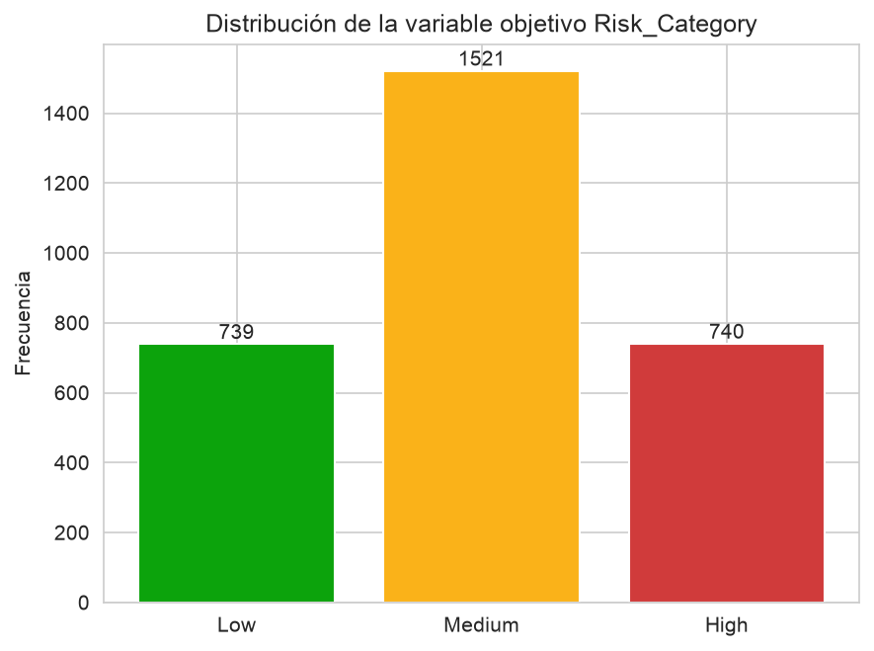
Figura 1. Distribución de la variable objetivo Risk_Category.
4.2 Relación entre Job_Title y Risk_Category
La Fase 2 mostró que el promedio de Automation_Probability_2030 por cargo explica ~86% de la varianza de dicha variable continua, agrupándose en tres niveles muy nítidos. Dado que Risk_Category se deriva de esa misma variable por corte de umbrales, se espera un patrón equivalente al analizar la proporción de cada clase de riesgo dentro de cada Job_Title.
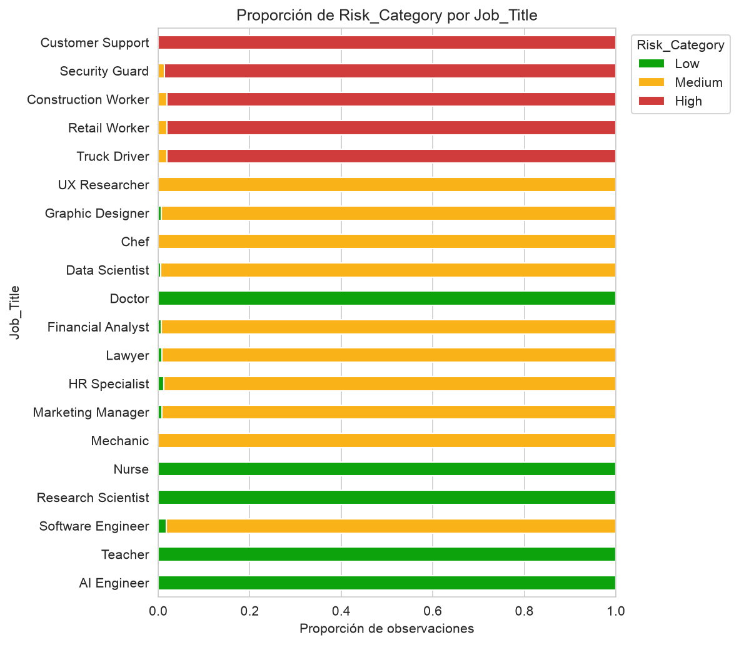
Figura 2. Proporción de Risk_Category por Job_Title.
El gráfico confirma el patrón anticipado: cargos como AI Engineer, Research Scientist, Nurse, Teacher y Doctor concentran casi exclusivamente observaciones de riesgo Low; cargos como Truck Driver, Retail Worker, Construction Worker, Security Guard y Customer Support concentran casi exclusivamente riesgo High; el resto de los cargos se ubica mayoritariamente en riesgo Medium. En la práctica, Job_Title funciona como un identificador casi determinístico de Risk_Category en este dataset simulado.
4.3 Relación entre la exploración, la preparación de datos y el problema de clasificación
Esta evidencia tiene dos implicancias directas para el modelamiento mediante redes neuronales:
- Justifica la inclusión de Job_Title (codificado mediante variables dummy) como predictor, decisión ya adoptada en la sección 3.2: excluirlo privaría a los modelos de la señal predictiva dominante del dataset.
- Anticipa un desempeño de clasificación muy alto en las tres arquitecturas de red neuronal implementadas (secciones VI a VIII), ya que el problema es, en la práctica, casi linealmente separable una vez incorporado Job_Title: no se requiere necesariamente una arquitectura profunda para capturar la relación entre predictores y Risk_Category. Esta hipótesis se contrasta empíricamente en la comparación de arquitecturas (sección X).
- No se identifican valores faltantes ni necesidad adicional de transformación de variables más allá de la codificación (sección 3.2) y el escalado (sección 3.4) ya realizados, consistente con lo documentado en las Fases 1 y 2 para el mismo dataset.

V. Notebook F3_RedesNeuronales.ipynb y documentación del proceso
El notebook F3_RedesNeuronales.ipynb constituye la evidencia técnica del desarrollo realizado durante esta fase. De acuerdo con las instrucciones de la actividad, el informe, el notebook y el repositorio deben formar un mismo flujo trazable. Por ello, cada sección de este informe se vincula con una etapa del código y con un resultado verificable, tal como se resume en la Tabla 7.
Etapa del notebook | Código o acción principal | Relación con el informe
Carga de datos | pd.read_csv("AI_Impact_on_Jobs_2030.csv") | Sección III.
Selección y codificación | Education_Level_Num + pd.get_dummies(Job_Title) | Sección III.
Partición y escalado | train_test_split(stratify=y) + StandardScaler | Sección III.
Análisis exploratorio | value_counts(), crosstab(Job_Title, Risk_Category) | Sección IV.
MLP 1 capa oculta | MLPClassifier(hidden_layer_sizes=(32,)) | Sección VI.
MLP 2 capas ocultas | MLPClassifier(hidden_layer_sizes=(32, 16)) | Sección VII.
MLP 3 capas ocultas | MLPClassifier(hidden_layer_sizes=(32, 16, 8)) | Sección VIII.
Evaluación | confusion_matrix, accuracy/precision/recall/F1 macro | Sección IX.
Comparación | Reporte tabulado y gráfico comparativo por arquitectura | Sección X.
Tabla 7. Trazabilidad entre las etapas del notebook y las secciones del informe.
5.1 Estructura del repositorio
El proyecto se encuentra versionado en el repositorio del equipo: MCDI504 (rama main, remoto origin: github.com/robertomoncada-blip/Magister_ciencia_datos). El código y los datos siguen la siguiente estructura:
Elemento | Descripción
/notebooks/F1_Definicion.ipynb | Notebook de la Fase 1: definición del problema y análisis exploratorio inicial.
/notebooks/F2_Regresion.ipynb | Notebook de la Fase 2: modelos de regresión sobre Automation_Probability_2030.
/notebooks/F3_RedesNeuronales.ipynb | Notebook de esta fase: modelos de clasificación mediante redes neuronales.
/data/AI_Impact_on_Jobs_2030.csv | Dataset original (3.000 registros), común a las tres fases.
/figures/ | Gráficos y matrices de confusión generados por los tres notebooks.
/docs/MCDI504_S3_2_GRUPO5.pdf | Informe final exportado desde Word a PDF.
Tabla 8. Estructura de repositorio utilizada para asegurar trazabilidad.
El proyecto declara sus dependencias principales (pandas, NumPy, scikit-learn, Matplotlib, Seaborn) en requirements.txt, lo que fortalece la reproducibilidad y permite que cualquier integrante del equipo ejecute el mismo flujo analítico y obtenga resultados idénticos, dado el uso consistente de random_state=42 en las tres arquitecturas de red neuronal.

VI. Red neuronal con una capa oculta
Se implementa un Perceptrón Multicapa (MLPClassifier) con una única capa oculta: una capa de entrada de 34 neuronas (una por variable predictora), una capa oculta de 32 neuronas con activación ReLU, y una capa de salida de 3 neuronas con activación softmax (gestionada internamente por MLPClassifier para clasificación multiclase), que entrega la probabilidad de cada clase de Risk_Category.
Hiperparámetro | Valor | Propósito
hidden_layer_sizes | (32,) | Una capa oculta de 32 neuronas.
activation | relu | Función de activación no lineal en la capa oculta.
solver | adam | Algoritmo de optimización basado en descenso de gradiente estocástico.
alpha | 0.001 | Regularización L2, para reducir el sobreajuste.
max_iter | 1000 | Máximo de épocas de entrenamiento.
early_stopping | True | Detiene el entrenamiento si no mejora en un conjunto de validación interno.
random_state | 42 | Reproducibilidad.
Tabla 9. Ficha técnica del MLP con una capa oculta.
Resultado | Valor
Iteraciones hasta convergencia/early stopping | 40
Accuracy | 0.9933
Precision (macro) | 0.9912
Recall (macro) | 0.9956
F1-score (macro) | 0.9933
Tabla 10. Resultados del MLP con una capa oculta, calculados sobre el conjunto de prueba (600 observaciones).
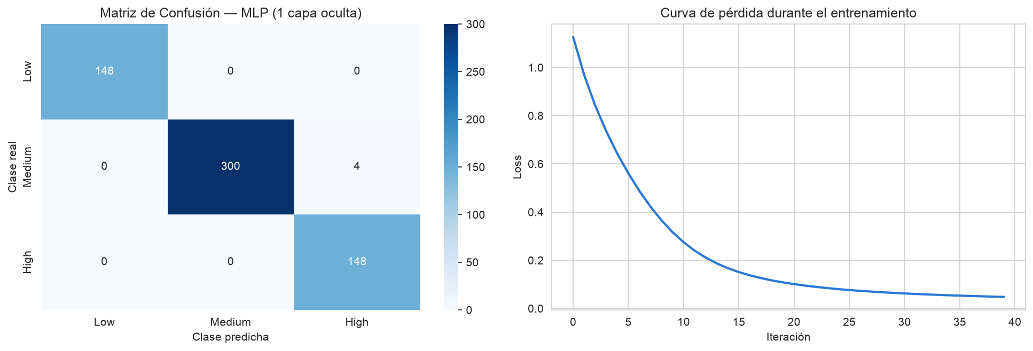
Figura 3. Matriz de confusión y curva de pérdida del MLP con una capa oculta.
El modelo con una capa oculta alcanza un desempeño muy alto sobre el conjunto de prueba (accuracy y F1-score macro por sobre 0,99). La matriz de confusión muestra que las clases Low y High se predicen sin errores; la única confusión (4 casos) se concentra en la frontera entre Medium y High. La curva de pérdida decrece de forma rápida y estable, sin señales de inestabilidad en el entrenamiento, y el criterio early_stopping detiene el ajuste en la iteración 40, muy por debajo de las 1000 épocas máximas. Este resultado es consistente con el hallazgo de la sección IV: al incorporar Job_Title, el problema de clasificación se vuelve casi linealmente separable, por lo que una arquitectura simple —una sola capa oculta— ya es suficiente para capturar la relación entre los predictores y Risk_Category.

VII. Red neuronal con dos capas ocultas
Se añade una segunda capa oculta a la arquitectura anterior, buscando evaluar si una representación más profunda mejora el desempeño de clasificación. La red pasa a tener: capa de entrada (34 neuronas) → primera capa oculta (32 neuronas, ReLU) → segunda capa oculta (16 neuronas, ReLU) → capa de salida (3 neuronas, softmax).
Hiperparámetro | Valor | Propósito
hidden_layer_sizes | (32, 16) | Dos capas ocultas: 32 y 16 neuronas respectivamente.
activation | relu | Igual que el modelo anterior.
solver | adam | Igual que el modelo anterior.
alpha | 0.001 | Igual que el modelo anterior.
max_iter | 1000 | Igual que el modelo anterior.
early_stopping | True | Igual que el modelo anterior.
random_state | 42 | Reproducibilidad.
Tabla 11. Ficha técnica del MLP con dos capas ocultas.
Resultado | Valor
Iteraciones hasta convergencia/early stopping | 27
Accuracy | 0.9867
Precision (macro) | 0.9848
Recall (macro) | 0.9866
F1-score (macro) | 0.9855
Tabla 12. Resultados del MLP con dos capas ocultas, calculados sobre el conjunto de prueba (600 observaciones).
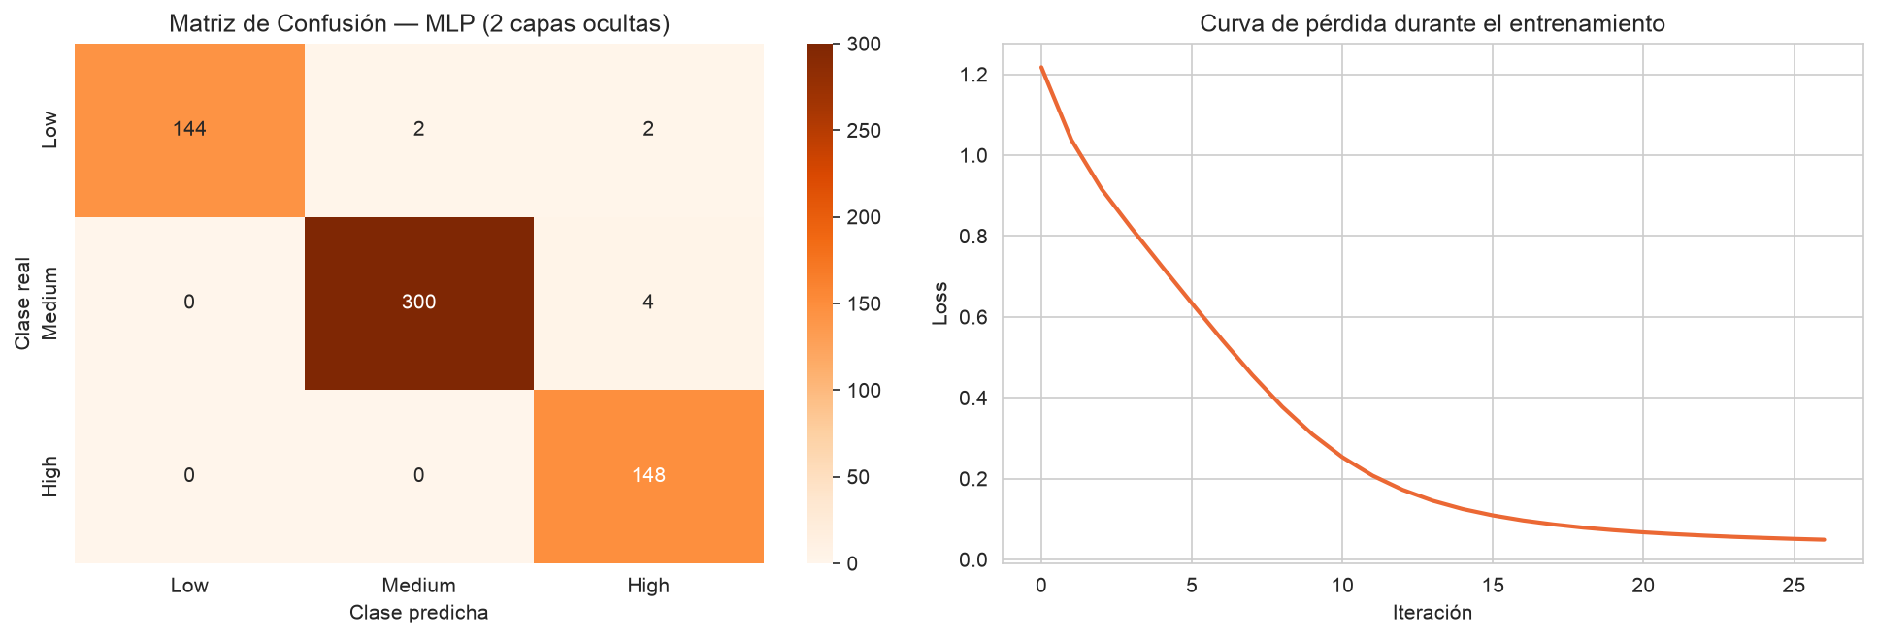
Figura 4. Matriz de confusión y curva de pérdida del MLP con dos capas ocultas.
El modelo con dos capas ocultas también alcanza un desempeño muy alto, aunque levemente inferior al de una sola capa oculta (accuracy 0,9867 y F1-score macro 0,9855, con 8 errores frente a los 4 del modelo anterior, distribuidos entre las fronteras Low/Medium y Medium/High). El entrenamiento converge en menos iteraciones (27) que el modelo anterior (40), lo que sugiere que la red encuentra más rápido un óptimo local, pero no necesariamente uno mejor. Este comportamiento es consistente con la hipótesis planteada en la sección IV: dado que la relación entre los predictores (especialmente Job_Title) y Risk_Category es casi linealmente separable, añadir una segunda capa oculta introduce capacidad adicional que el problema no requiere, sin traducirse en una mejora de desempeño sobre el conjunto de prueba.

VIII. Red neuronal con tres capas ocultas
Se profundiza aún más la arquitectura, agregando una tercera capa oculta: capa de entrada (34 neuronas) → primera capa oculta (32 neuronas) → segunda capa oculta (16 neuronas) → tercera capa oculta (8 neuronas) → capa de salida (3 neuronas, softmax).
Hiperparámetro | Valor | Propósito
hidden_layer_sizes | (32, 16, 8) | Tres capas ocultas: 32, 16 y 8 neuronas respectivamente.
activation | relu | Igual que los modelos anteriores.
solver | adam | Igual que los modelos anteriores.
alpha | 0.001 | Igual que los modelos anteriores.
max_iter | 1000 | Igual que los modelos anteriores.
early_stopping | True | Igual que los modelos anteriores.
random_state | 42 | Reproducibilidad.
Tabla 13. Ficha técnica del MLP con tres capas ocultas.
Resultado | Valor
Iteraciones hasta convergencia/early stopping | 23
Accuracy | 0.9917
Precision (macro) | 0.9890
Recall (macro) | 0.9945
F1-score (macro) | 0.9917
Tabla 14. Resultados del MLP con tres capas ocultas, calculados sobre el conjunto de prueba (600 observaciones).
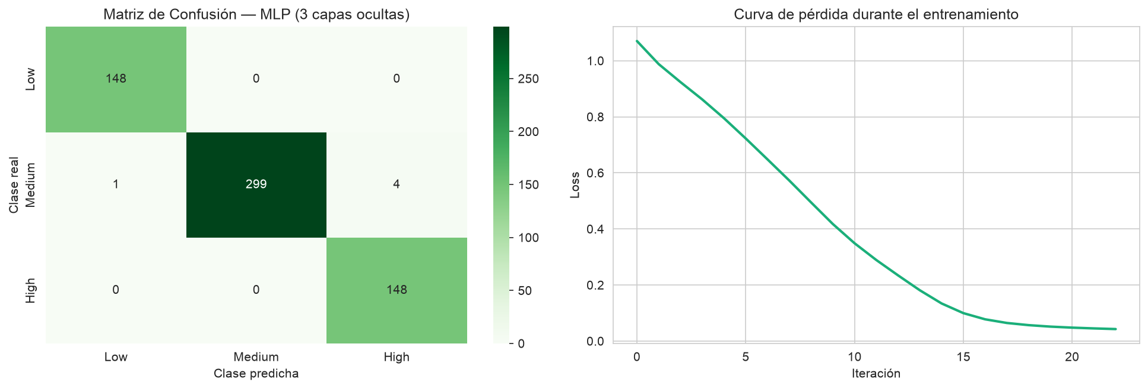
Figura 5. Matriz de confusión y curva de pérdida del MLP con tres capas ocultas.
El modelo con tres capas ocultas recupera parte del desempeño perdido por el modelo de dos capas, ubicándose entre ambos (accuracy 0,9917 y F1-score macro 0,9917, con 5 errores). La matriz de confusión vuelve a concentrar sus escasos errores en la frontera Medium/High. En conjunto, los tres modelos evidencian que, más allá de pequeñas variaciones asociadas a la inicialización y la optimización estocástica, la profundidad adicional no aporta una mejora sistemática sobre el modelo más simple, un patrón que se cuantifica y discute en la comparación de arquitecturas (sección X).

IX. Evaluación de desempeño de redes neuronales
Se consolidan las métricas accuracy, precision (macro), recall (macro) y F1-score (macro), calculadas sobre el conjunto de prueba (X_test, y_test, 600 observaciones), en un único reporte tabulado que identifica cada modelo.
Modelo | Arquitectura | Accuracy | Precision (macro) | Recall (macro) | F1-score (macro)
MLP 1 capa oculta | (32,) | 0.9933 | 0.9912 | 0.9956 | 0.9933
MLP 3 capas ocultas | (32, 16, 8) | 0.9917 | 0.9890 | 0.9945 | 0.9917
MLP 2 capas ocultas | (32, 16) | 0.9867 | 0.9848 | 0.9866 | 0.9855
Tabla 15. Reporte tabulado de métricas de las tres arquitecturas de red neuronal, ordenado por F1-score (macro).
Modelo | Aciertos Low | Aciertos Medium | Aciertos High | Total errores
MLP 1 capa oculta | 148 / 148 | 300 / 304 | 148 / 148 | 4
MLP 2 capas ocultas | 144 / 148 | 300 / 304 | 148 / 148 | 8
MLP 3 capas ocultas | 148 / 148 | 299 / 304 | 148 / 148 | 5
Tabla 16. Matrices de confusión consolidadas por arquitectura (aciertos por clase sobre el total real de esa clase).
Las tres arquitecturas alcanzan un desempeño muy alto y muy similar entre sí (accuracy y F1-score macro por sobre 0,98 en los tres casos), muy por encima de un clasificador trivial que siempre prediga la clase mayoritaria Medium (que obtendría un accuracy ≈ 0,507, equivalente a su proporción en el dataset, sección 4.1). Esto confirma, con evidencia directa sobre el conjunto de prueba, que la inclusión de Job_Title (sección 3.2) provee una señal casi determinística para separar las tres clases de Risk_Category, tal como se anticipó en el análisis exploratorio (sección IV). Las matrices de confusión de las secciones VI a VIII muestran además que, en los tres modelos, la escasa confusión residual se concentra entre las clases Medium y High, nunca entre Low y High (las dos categorías más alejadas en el espectro de riesgo), lo que es coherente con el problema de clasificación planteado en la Fase 1: el modelo distingue con solidez los extremos del riesgo de automatización y presenta su margen de error, comprensible, en la frontera entre niveles adyacentes.

X. Comparación de arquitecturas de redes neuronales
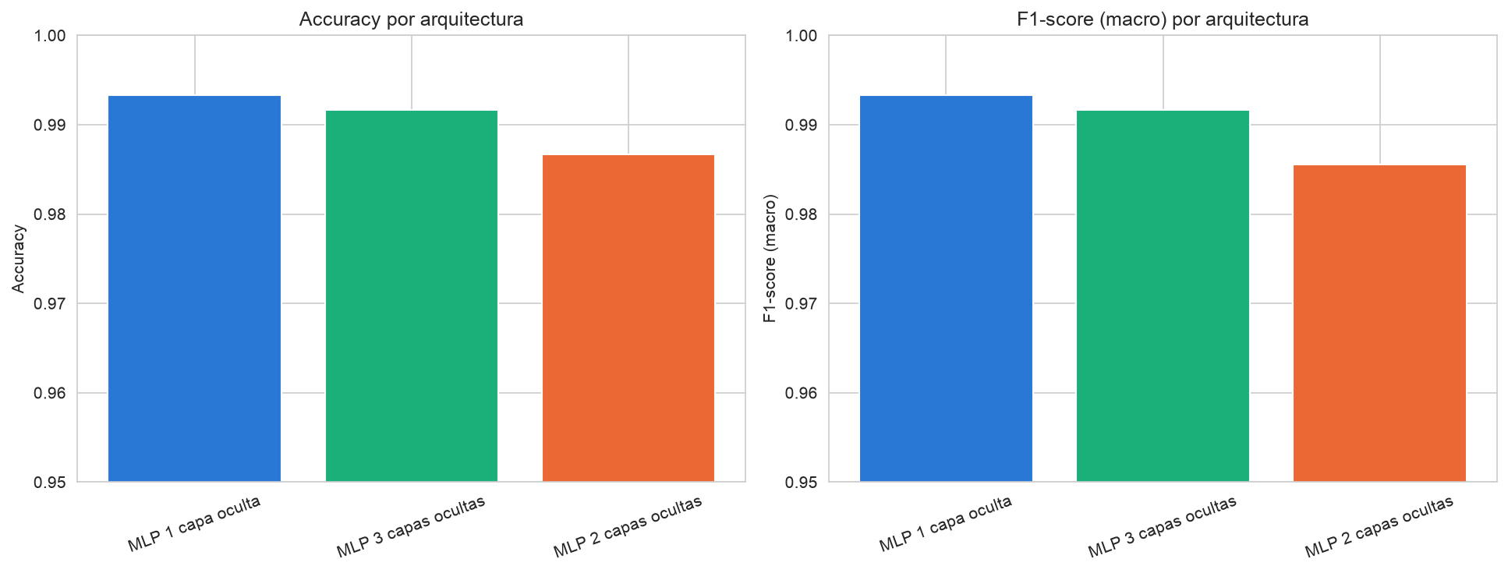
Figura 6. Comparación de accuracy y F1-score (macro) entre las tres arquitecturas evaluadas.
De acuerdo con el reporte tabulado de la sección IX, la red neuronal con una capa oculta exhibe el mejor desempeño en las cuatro métricas evaluadas (accuracy, precision, recall y F1-score macro), seguida por el modelo de tres capas ocultas y, en último lugar, el modelo de dos capas ocultas. Las diferencias entre los tres modelos son, en todo caso, marginales (menos de 1 punto porcentual en F1-score macro entre el mejor y el peor).
La diferencia de desempeño entre arquitecturas no sigue un patrón de 'a mayor profundidad, mejor desempeño': el modelo de una capa oculta supera tanto al de dos como al de tres capas. Esto es coherente con la naturaleza del problema identificada en el análisis exploratorio (sección IV): al incorporar Job_Title como predictor dummy, la relación entre las variables de entrada y Risk_Category se vuelve casi linealmente separable (cada categoría de cargo se asocia de forma casi exclusiva a una única clase de riesgo). En un escenario así, una red con una sola capa oculta ya cuenta con suficiente capacidad de representación; agregar capas adicionales introduce más parámetros a optimizar sin que exista una relación no lineal adicional relevante que estas puedan capturar.
Arquitectura | Fortalezas | Limitaciones | Conclusión analítica
MLP 1 capa oculta | Mejor desempeño observado (accuracy 0,9933); arquitectura más simple, más rápida de entrenar y menos propensa a sobreajuste. | Podría resultar insuficiente ante relaciones no lineales más complejas entre variables en fases futuras. | Arquitectura recomendada según la evidencia de esta fase.
MLP 2 capas ocultas | Mayor capacidad teórica para representar relaciones jerárquicas. | Desempeño levemente inferior (accuracy 0,9867); mayor cantidad de parámetros sin beneficio observado. | No se recomienda como mejor arquitectura preliminar.
MLP 3 capas ocultas | Recupera parte del desempeño perdido por el modelo de dos capas (accuracy 0,9917); mayor flexibilidad estructural. | Arquitectura más compleja y de entrenamiento más costoso, sin superar al modelo más simple. | Alternativa razonable si se requiere mayor capacidad representacional a futuro.
Tabla 17. Comparación cualitativa entre arquitecturas de redes neuronales.
Para el problema de clasificación de Risk_Category sobre el dataset AI Impact on Jobs 2030, la evidencia recogida en esta fase sugiere que no es necesario recurrir a arquitecturas profundas: la red neuronal con una sola capa oculta iguala o supera a las arquitecturas más profundas, con menor costo computacional y menor riesgo de sobreajuste. Esta conclusión preliminar es coherente con el hallazgo de la Fase 2, donde el modelo más simple (regresión lineal) también igualó o superó a modelos más complejos (árbol de decisión, MLP de regresión) para el mismo dataset: en ambos casos, la señal dominante que aporta Job_Title explica por qué modelos simples resultan suficientes.

XI. Conclusiones
La Fase 3 permitió implementar y comparar tres arquitecturas de red neuronal (MLPClassifier) —una, dos y tres capas ocultas— para clasificar Risk_Category (Low/Medium/High), retomando el problema de clasificación supervisada multiclase definido en la Fase 1 y el criterio de selección de variables (incluyendo Job_Title codificado mediante variables dummy) validado en la Fase 2.
Las tres arquitecturas alcanzaron un desempeño muy alto sobre el conjunto de prueba: MLP 1 capa oculta (accuracy=0,9933, F1-score macro=0,9933), MLP 2 capas ocultas (accuracy=0,9867, F1-score macro=0,9855) y MLP 3 capas ocultas (accuracy=0,9917, F1-score macro=0,9917), todos muy por encima de un clasificador trivial basado en la clase mayoritaria (accuracy ≈ 0,507). El modelo con una capa oculta obtuvo el mejor desempeño, seguido por el de tres capas y, en último lugar, el de dos capas ocultas; las diferencias entre las tres arquitecturas fueron marginales (menos de 1 punto porcentual).
Conclusión comparativa entre arquitecturas: el patrón observado —que la arquitectura más simple iguale o supere a las más profundas— es consistente con la evidencia exploratoria de la sección IV: Job_Title provee una señal casi determinística para separar las clases de riesgo, por lo que el problema es casi linealmente separable y no requiere de la capacidad adicional de redes más profundas. Este hallazgo replica, en el contexto de clasificación, la misma conclusión obtenida en la Fase 2 para el problema de regresión (donde la regresión lineal, el modelo más simple, igualó o superó a modelos no lineales más complejos).
Implicancias para la selección del modelo final: para NextWork Advisory, se recomienda la red neuronal con una capa oculta como modelo preferente para estimar Risk_Category, dado que ofrece el mejor desempeño observado junto con la menor complejidad computacional y el menor riesgo de sobreajuste entre las tres arquitecturas evaluadas. Las matrices de confusión de los tres modelos muestran además que los errores residuales se concentran consistentemente en la frontera Medium/High, nunca entre Low y High, lo que resulta relevante para priorizar la revisión manual de los casos límite en una eventual implementación operativa.
Como líneas de mejora para fases posteriores del proyecto, se identifica la conveniencia de: (i) validar la estabilidad de estos resultados mediante validación cruzada, dado que el desempeño observado es extremadamente alto y podría ser sensible a la partición particular de los datos; (ii) comparar formalmente estas redes neuronales con los modelos de clasificación tradicionales (KNN, árboles de decisión, SVM, Naïve Bayes) sobre el mismo conjunto de 34 predictores, en línea con el RA3 completo del curso; y (iii) evaluar el desempeño de los modelos si se excluyera Job_Title, para dimensionar cuánta capacidad predictiva adicional aportan efectivamente las variables numéricas/ordinales del perfil laboral una vez controlado por el cargo.

XII. Uso de fuentes, citación y referencias
El informe utiliza fuentes docentes de la asignatura, documentación técnica oficial y fuentes académicas complementarias. La selección responde al criterio de la actividad, que exige fundamentar decisiones conceptuales, metodológicas y técnicas mediante referencias integradas en el texto y listadas en formato APA 7.ª edición.
Fayyad, U., Piatetsky-Shapiro, G., & Smyth, P. (1996). From data mining to knowledge discovery in databases. AI Magazine, 17(3), 37-54. https://doi.org/10.1609/aimag.v17i3.1230
Goodfellow, I., Bengio, Y., & Courville, A. (2016). Deep learning. MIT Press. https://www.deeplearningbook.org/
Pedregosa, F., Varoquaux, G., Gramfort, A., Michel, V., Thirion, B., Grisel, O., Blondel, M., Prettenhofer, P., Weiss, R., Dubourg, V., Vanderplas, J., Passos, A., Cournapeau, D., Brucher, M., Perrot, M., & Duchesnay, É. (2011). Scikit-learn: Machine learning in Python. Journal of Machine Learning Research, 12, 2825-2830. https://jmlr.org/papers/v12/pedregosa11a.html
Ruete, D. (2026a). Introducción al Machine Learning [Apunte]. Universidad Andrés Bello, Santiago, Chile.
Ruete, D. (2026b). Fase 3: Redes neuronales para clasificación supervisada [Apunte]. Universidad Andrés Bello, Santiago, Chile.
scikit-learn Developers. (2026a). sklearn.neural_network.MLPClassifier. scikit-learn. https://scikit-learn.org/stable/modules/generated/sklearn.neural_network.MLPClassifier.html
scikit-learn Developers. (2026b). Metrics and scoring: quantifying the quality of predictions. scikit-learn. https://scikit-learn.org/stable/modules/model_evaluation.html
Distribución de fuentes según lo exigido por la rúbrica: 2 fuentes de material docente (Ruete, 2026a, 2026b), 3 fuentes de documentación técnica oficial (Pedregosa et al., 2011; scikit-learn Developers, 2026a, 2026b) y 2 fuentes académicas complementarias (Fayyad et al., 1996; Goodfellow et al., 2016), superando el mínimo de 5 fuentes distribuidas en las tres categorías solicitadas.

XIII. Anexos
Anexo A. Fragmentos de código fuente
Los siguientes fragmentos sintetizan las secciones del notebook que producen las evidencias principales del informe. El equipo debe conservar el notebook completo en el repositorio y asegurar que los resultados mostrados en el informe coincidan con la última ejecución.
Selección y codificación de variables
orden_educacion = {"High School": 1, "Bachelor's": 2, "Master's": 3, "PhD": 4}
df["Education_Level_Num"] = df["Education_Level"].map(orden_educacion)
job_title_dummies = pd.get_dummies(df["Job_Title"], prefix="Job_Title", drop_first=True).astype(int)
X = pd.concat([df[variables_numericas], job_title_dummies], axis=1)
y = df["Risk_Category"]
X_train, X_test, y_train, y_test = train_test_split(
X, y, test_size=0.20, random_state=42, stratify=y)
scaler = StandardScaler().fit(X_train)
X_train_scaled = scaler.transform(X_train)
X_test_scaled = scaler.transform(X_test)
Arquitecturas de red neuronal evaluadas
MLPClassifier(hidden_layer_sizes=(32,), activation="relu", solver="adam",
alpha=0.001, max_iter=1000, random_state=42, early_stopping=True)
MLPClassifier(hidden_layer_sizes=(32, 16), activation="relu", solver="adam",
alpha=0.001, max_iter=1000, random_state=42, early_stopping=True)
MLPClassifier(hidden_layer_sizes=(32, 16, 8), activation="relu", solver="adam",
alpha=0.001, max_iter=1000, random_state=42, early_stopping=True)
Anexo B. Checklist de alineación con la rúbrica
Criterio de rúbrica | Evidencia incluida en el informe | Estado
C1 Datos y preparación para redes neuronales | Sección III: descripción, variable objetivo, predictoras, selección y partición. | Incluido
C2 Análisis exploratorio inicial | Sección IV: distribución de clases, relación Job_Title–Risk_Category. | Incluido
C3 MLP una capa oculta | Sección VI: arquitectura, parámetros, ejecución, resultados e interpretación. | Incluido
C4 MLP dos capas ocultas | Sección VII: arquitectura, parámetros, ejecución, resultados e interpretación. | Incluido
C5 MLP tres capas ocultas | Sección VIII: arquitectura, parámetros, ejecución, resultados e interpretación. | Incluido
C6 Evaluación de desempeño | Sección IX: matrices de confusión, métricas y reporte tabulado. | Incluido
C7 Comparación de arquitecturas | Sección X: reporte comparativo, mejor desempeño y conclusión preliminar. | Incluido
C8 Notebook y documentación | Sección V: trazabilidad notebook-informe-repositorio. | Incluido
C9 Conclusiones | Sección XI: síntesis, conclusiones comparativas e implicancias. | Incluido
C10 Portada e índice | Sección I: curso, integrantes, fecha e índice numerado. | Incluido
C11 Formato institucional | Documento en tamaño carta, tipografía Arial 11, estructura jerárquica. | Incluido
C12 Ortografía y gramática | Redacción revisada en todas las secciones. | Incluido
C13 Fuentes, citación y referencias | Sección XII: 7 fuentes en formato APA 7.ª edición. | Incluido
C14 Anexos | Sección XIII: código fuente y checklist de rúbrica. | Incluido
Tabla 18. Checklist de cumplimiento de la rúbrica.
Nota final: antes de entregar, el equipo debe revisar la ortografía y numeración del documento, confirmar que el notebook F3_RedesNeuronales.ipynb ejecuta sin errores con la última versión del dataset, y exportar el documento final a PDF en tamaño carta con el nombre MCDI504_S3_2_GRUPO5.

